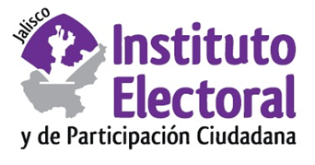

**Primera Sesión Ordinaria de la Comisión de**

**Educación Cívica**

**Fecha:** lunes 24 de abril de 2023

**Hora:** 09:30 hrs

**Lugar: Videoconferencia**

**Orden del día:**

1. Presentación y, en su caso, aprobación del orden del día.
2. Proyecto de Acuerdo de la Comisión de Educación Cívica del Instituto electoral y de Participación Ciudadana del estado de Jalisco, que propone al Consejo General, el programa de trabajo para la gestión de los asuntos, competencia de la citada comisión, durante el periodo comprendido de marzo hasta el inicio del proceso electoral 2023-2024.
3. Asuntos generales.